Toto Cutugno – L’ italiano

Contenuti:
- competenza lessicale:
  - le parti del corpo, il cibo, capi di abbigliamento, animali.
- competenza grammaticale:
  - imperativo, preposizioni ed espressioni di luogo.
- competenza pragmatica:
  - la figura dell’accumulazione.
- competenza comunicativa:
  - descrizione di un italiano tipo e delle cose, tipicamente italiane, che conformano la sua vita.
- competenza interculturale:
  - l’Italia degli anni ’60 e ’70, la Fiat, il Festival di Sanremo, il Presidente della Repubblica Sandro Pertini.

Livello QCER: A1 (Fine corso)

Durata: 2 ore

Il cantante


Salvatore Cutugno detto Toto nasce a Fosdinovo (Massa-Carrara) il 7 luglio 1943. Poco dopo la famiglia si trasferisce a La Spezia. È il padre a far conoscere la passione per la musica al figlio. Nella prima metà degli anni '60 fa le sue prime esperienze suonando la batteria in vari gruppi. Nel 1976 partecipa per la prima volta a Sanremo e si classifica
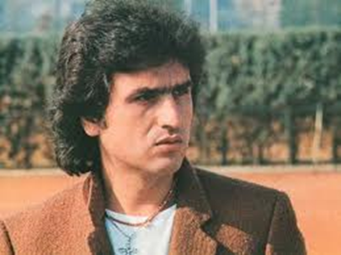 | terzo. L'anno dopo è di nuovo al Festival con "Gran premio". Inizia la carriera solista nel 1978 con la canzone "Donna donna mia”. Nel 1980 è di nuovo a Sanremo: arriva primo con il brano "Solo noi". Subito dopo vince anche il Festival di Tokyo con "Francesca non sa", partecipa al Festivalbar con "Innamorati" e viene premiato in qualità di autore del brano "Olimpic Games", cantato da Miguel Bosè. Incide poi "Flash", sigla dell'omonimo programma di Mike Buongiorno.
Il secondo album di Toto Cutugno esce nel 1981 e si intitola "La mia musica". Due anni dopo, è il 1983, torna a Sanremo per presentare la canzone che ancora oggi è forse la sua più famosa, "L'italiano". Tuttavia si classifica solo al quinto posto. L'anno dopo si classifica secondo con "Serenata". L'anno seguente è ancora secondo come autore di "Noi ragazzi di oggi". Intanto pubblica il singolo "Mi piacerebbe andare al mare il lunedì".
Si susseguono ancora le sue partecipazioni a Sanremo ottenendo quasi sempre un secondo posto. Dopo una carriera colma di successi e dopo aver combattuto e sconfitto un tumore torna sul palco dell’Ariston nel 2008 con la canzone “Come un falco chiuso in gabbia”. Ci partecipa ancora nel 2010 con il singolo “Aeroplani”.

Il Festival di Sanremo

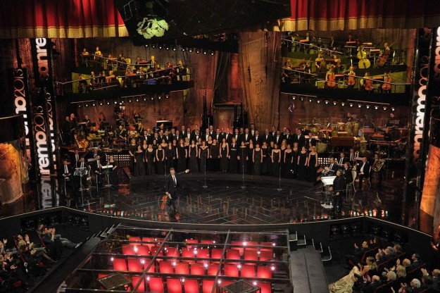
La manifestazione ha cadenza annuale, e si tiene durante la stagione invernale: si svolge al Teatro Ariston di Sanremo, in un periodo che oscilla tra la metà di febbraio e l'inizio di marzo. Ê essenzialmente una gara nella quale diversi interpreti propongono canzoni originali da presentare in prima assoluta, quindi mai eseguite pubblicamente in precedenza, pena la squalifica: canzoni composte da autori italiani, e votate da giurie scelte o mediante il voto popolare.
Nei sessantatré anni di storia del Festival sono passati la maggior parte dei nomi celebri della canzone italiana.


Attività 1. Indica se le affermazioni sono vere (V) o false (F).

Affermazioni | V | F
- Toto Cutugno vince a Sanremo nel 1976
- La canzone “L’Italiano” ha ottenuto il secondo posto a Sanremo
- A Sanremo si presentano canzoni famose
- Sanremo partecipano anche cantanti di altri paesi europei

Attività 2. Esercizio1. - Prima visione. Osserva attentamente una o due volte il video relativo alla canzone. http://www.youtube.com/watch?v=HNQL9EjuPtY. Poi, prova a completare il testo:
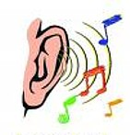

Lasciatemi cantare, con la chitarra in mano

Lasciatemi cantare, sono un italiano

Buongiorno Italia, gli ……………(1) al dente

E un partigiano come …………….. (2);

Con l'autoradio sempre nella mano ……………..(3)

e un canarino sopra la …………(4)

Buongiorno Italia, con i tuoi artisti,

con troppa America sui manifesti.

Con le canzoni con amore e con il …………. (5)

Con più donne sempre meno suore

Buongiorno Italia, buongiorno Maria

Con gli occhi pieni di ……………..,(6)

buongiorno Dio

Lo sai che ci sono anch'io?

Lasciatemi cantare, con la chitarra in mano

Lasciatemi cantare una …………… (7) piano piano

Lasciatemi cantare, perché ne sono fiero

Sono un italiano, un italiano ……………(8)

Buongiorno Italia che non si spaventa,

Con la crema da …………… (9) alla menta;

con un vestito gessato sul blu

E la moviola la ………………. (10) in tv

Buongiorno Italia col caffè ristretto

Le calze ……………….. (11) nel primo cassetto

Con la bandiera in tintoria

e una seicento giù di carrozzeria

Buongiorno Italia, buongiorno Maria

Con gli occhi pieni di ……………. (12),

buongiorno Dio

Lo sai che ci sono anch'io?

Lasciatemi cantare, con la chitarra in mano

Lasciatemi cantare una ……………(13) piano piano

Lasciatemi cantare perché ne sono fiero

Sono un italiano, un italiano …………..(14)

Lasciatemi cantare, perché ne sono fiero

Sono un italiano vero

Esercizio 2. Leggi il testo della canzone.

L'ITALIANO
(Festival di Sanremo 1983)

Lasciatemi cantare
con la chitarra in mano
lasciatemi cantare
sono un italiano
Buongiorno Italia gli spaghetti al dente
e un partigiano come Presidente
con l'autoradio sempre nella mano destra
e un canarino sopra la finestra
Buongiorno Italia con i tuoi artisti
con troppa America sui manifesti
con le canzoni con amore
con il cuore
con più donne sempre meno suore
Buongiorno Italia
buongiorno Maria
con gli occhi pieni di malinconia
buongiorno Dio
lo sai che ci sono anch'io
Lasciatemi cantare
con la chitarra in mano
lasciatemi cantare
una canzone piano piano
Lasciatemi cantare
perché ne sono fiero
sono un italiano
un italiano vero
Buongiorno Italia che non si spaventa
e con la crema da barba alla menta
con un vestito gessato sul blu
e la moviola la domenica in TV
Buongiorno Italia col caffè ristretto
le calze nuove nel primo cassetto
con la bandiera in tintoria
e una 600 giù di carrozzeria
Buongiorno Italia
buongiorno Maria
con gli occhi pieni di malinconia
buongiorno Dio
lo sai che ci sono anch'io
Lasciatemi cantare
con la chitarra in mano
lasciatemi cantare
una canzone piano piano
Lasciatemi cantare
perché ne sono fiero
sono un italiano
un italiano vero.
La la la la la la la la...
Lasciatemi cantare
con la chitarra in mano
lasciatemi cantare
una canzone piano piano
Lasciatemi cantare
perché ne sono fiero
sono un italiano
un italiano vero

 |  | Esercizio 3. Commenta ora il significato delle frasi “la moviola la domenica in TV”, “una 600 giù di carrozzeria” e “Un partigiano come presidente”?

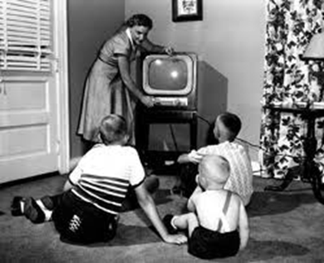 | Negli anni '60 l’Italia vive un boom economico.  C'è un grande sviluppo al nord e molti italiani emigrano da altre parti del paese per lavorare nelle grandi fabbriche.  Il benessere aumenta e gli italiani cominciano ad acquistare elettrodomestici e quasi in ogni salotto c'è un televisore in bianco e nero dove la domenica si guardano le immagini delle partite di calcio della settimana. Simboli del boom economico degli anni '60 sono la 500 e la 600, due automobili costruite dalla FIAT, l'industria automobilistica di Torino.

Negli anni ’80 nasce a Milano una sottocultura giovanile caratterizzata dall'ossessione per la griffe nell'abbigliamento e il rifiuto della politica e l'adesione a uno stile di vita fondato sul consumo e il divertimento. Prende il nome di paninaro dal tipico panino con hamburger.  L'obiettivo dei paninari era: godersi la vita senza troppe preoccupazioni e in tal senso si adeguavano perfettamente ai modelli del cinema americano e ai consigli degli spot pubblicitari trasmessi dalle televisioni commerciali. | 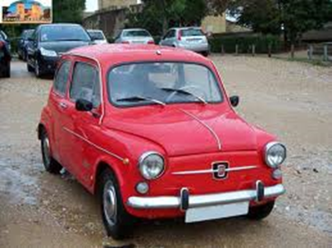

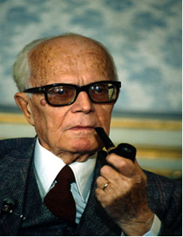 | Un partigiano come presidente si riferisce a Sandro Pertini.  Alessandro Pertini è nato a Stella (Savona) il 25 settembre 1896.  Laureato in giurisprudenza e in scienze politiche e sociali. Ha partecipato alla prima guerra mondiale. Dopo la prima condanna a otto mesi di carcere per la sua attività politica, nel 1926 è condannato a cinque anni di confino. Sottrattosi alla cattura, si è rifugiato a Milano e successivamente in Francia, dove ha chiesto e ottenuto asilo politico, lavorando a Parigi.  Tornato in Italia nel 1929, è stato arrestato e nuovamente processato dal tribunale speciale per la difesa dello Stato e condannato a 11 anni di reclusione. Tornato libero nell'agosto 1943, è entrato a far parte del primo esecutivo del Partito socialista.

Catturato dalla SS, è stato condannato a morte. Nel 1944 è evaso dal carcere ed ha raggiunto Milano per assumere la carica di segretario del Partito Socialista nei territori occupati dai Tedeschi e poi dirigere la lotta partigiana: è stato insignito della Medaglia d'Oro. Conclusa la lotta armata, si è dedicato alla vita politica e al giornalismo.

È stato eletto Presidente della Repubblica l'8 luglio 1978 (al sedicesimo scrutinio con 832 voti su 995). Ha prestato giuramento il giorno successivo.

Ha rassegnato le dimissioni il 29 giugno 1985: è divenuto Senatore a vita quale ex Presidente della Repubblica. È deceduto il 24 febbraio 1990. È stato un presidente molto popolare ed è spesso ricordato come il "presidente più amato dagli italiani".

Esercizio 4. Nella canzone si parla degli “spaghetti al dente” e del “caffè ristretto”.

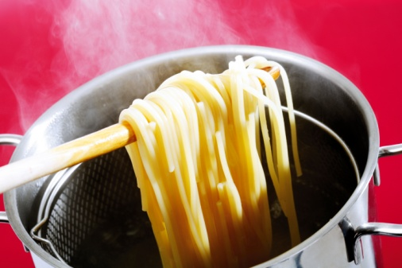 | 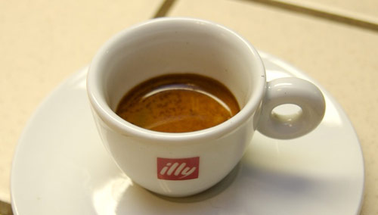
spaghetti al dente | caffè ristretto

- Sapresti elencare altri elementi di cibo rappresentativi d’Italia?



- Nella canzone si parla anche di “un canarino sopra la finestra”. Ti vengono in mente i nomi di altri animali?

-_____________________ -_____________________

-_____________________ -_____________________

-_____________________ -_____________________

- Nella canzone abbiamo ascoltato: “un vestito gessato sul blu, le calze...” Prova a descrivere gli indumenti che indossi in questo momento:

-_____________________________ -_____________________________

-_____________________________ -_____________________________

-_____________________________ -_____________________________

- Ripassiamo le parti del corpo: (mano, occhi, dente, barba, cuore)....

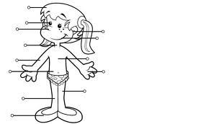

Esercizio 5. Toto Cutugno usa alcune preposizioni ed espressioni di luogo:

“la chitarra in mano”, “... nella mano destra”,”... sopra la finestra”, “...in tintoria”, “... nel primo cassetto”.

Guarda ora il disegno e completa le frasi seguenti:

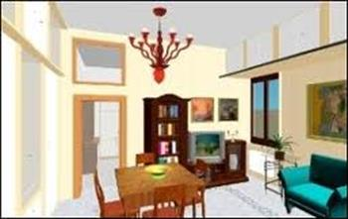 | - Questo è il salone ________ casa mia.  - La mia casa si trova __________ periferia.  - Il quadro è situato _________ divano.  - ___________ al divano c’è una pianta.  - Le sedie sono ___________ al tavolo.  - __________ il tavolo vediamo la lampada.  - ______ la porta e la finestra c’è un mobile _______ quale è la tv.

Nota grammaticale.

Ricordiamo le diverse forme dell’IMPERATIVO:

- Guardate che bella foto!
- Prendiamo il caffè e andiamo via!
- Non aprire ancora la finestra, fa freddo!
- Ascolta cosa ho da dirti!
- Leggete bene le istruzioni...!
- Sentiamo questa musica!
- Non parlare ad alta voce!

Esercizio 6.

a) Completa ora la griglia seguente :

 | Claudia...!  (tu) | Ragazzi, ....! (noi) | Ragazze, ....! (voi)
CANTARE
PRENDERE
APRIRE
FINIRE

b) Come si formano, invece, al negativo?

 | Claudia...! | Ragazzi, ....! | Ragazze...!
CANTARE | Non... | Non... | Non...
PRENDERE | Non... | Non... | Non...
APRIRE | Non... | Non... | Non...
FINIRE | Non... | Non... | Non...

c) Dove metteresti i pronomi (lo, la, li, le), davanti o dietro alla forma verbale?

Nota grammaticale. Vediamo cosa succede con l’imperativo di TU nei seguenti verbi:

Verbo | TU | Verbo | TU
ANDARE | Va’ | DARE | Da’
FARE | Fa’ | DIRE | Di’
STARE | Sta’

Invece l’imperativo di TU e VOI nei verbi Essere ed Avere è:

Verbo | TU | VOI
ESSERE | Sii | Siate
AVERE | Abbi | Abbiate

Quando un pronome si unisce alle forme fa’, da’, di’, va’, sta’ la consonante iniziale raddoppia (falle, dimmi, ecc.)

Esercizio 7.

a) Aggiungi un pronome all’imperativo (lo, la, li, le, mi, ti, gli, le, ci, ne):

 | ANDARE | FARE | STARE | DARE | DIRE
TU

b) E adesso completa le seguenti frasi:

- (tu, dire a me) ________________ tutto quello che vuoi sapere.
- -Non (voi, fumare) _______________ in quella stanza. C’è il bambino che dorme.
- -Teresa, ti prego, (farmi) ________________ vedere cosa hai in mano!
- -Carla, ( accomodarsi) _______________ ; il dottore ti aspetta!
- -Se vuoi fare presto, (chiamare) ______________ un taxi!
- -Ragazzi, (dirmi) _____________ se avete superato l’esame!

Attività 3. Canta tu “L’ Italiano”: oppure insieme a Toto Cutugno
http://www.youtube.com/watch?v=Ut4U4SAXTkM

